这个地方被覆盖掉了，我用背景写的，不知道有什么更好的方法



密码输入后文字偏下，不知如何调整为居中

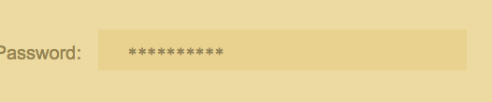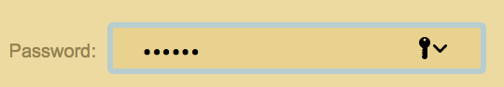

其他内容基本都实现了